Etykiety do drukarek inkjet – czy sprawdzą się w twoim przedsiębiorstwie?

Urządzenia do druku etykiet bazujące na technologii inkjet wciąż zyskują na popularności. Ich główną zaletą jest możliwość samodzielnego projektowania etykiet, co idealnie wpisuje się w potrzeby różnorodnych branż. Ponadto dają możliwość druku etykiet na żądanie. Co więcej - etykiety do drukarek inkjet znajdują zastosowanie w oznaczaniu coraz to większej gamy produktów. A gdzie konkretnie mogą być stosowane? I jakie są ich pozostałe zalety? Odpowiadamy poniżej.

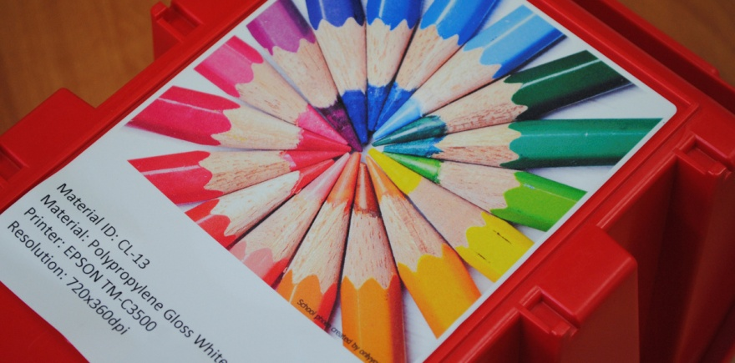

Etykiety do drukarek inkret – w jakiej sytuacji najlepiej je wykorzystać?
Do najbardziej popularnych sytuacji, w których warto wykorzystać ten rodzaj etykiet, zaliczyć można:
- wprowadzanie na rynek start-upu lub limitowanych serii produktów,
- odświeżanie wizerunku/rebranding dotychczasowych produktów,
- zmianę składu produktu (np. wprowadzoną w ostatniej chwili),
- wystąpienie potrzeby zróżnicowanych serii wysokiej jakości oznaczeń.
Etykiety do drukarek sprawdzą się zatem zarówno w branży kosmetycznej, spożywczej, jak i marketingowej.
Druk cyfrowy – jakie są największe zalety takiego rozwiązania?
Do największych zalet tego rozwiązania zaliczyć możemy:
- możliwość zmiany grafiki,
- krótkie serie,
- wysoką jakość odwzorowania projektu na wydruku,
- możliwość spersonalizowania nadruku,
- fotograficzną jakość i szczegółowość prezentacji detali,
- szybki wydruk kolorowych etykiet na miejscu.
- Materiały do drukarek inkjet doskonale pochłaniają tusz - mówi Dariusz Czernicki, specjalista do spraw testowania produktów i rozwiązań w Etisoft. - Dzięki temu nadruk jest trwały i nie rozmazuje się po wydruku, a kolory zachwycają głębią i jakością. W zależności od potrzeb, do wyboru są etykiety papierowe, bądź foliowe w wersji matowej oraz błyszczącej. Wśród materiałów inkjet znajdują się również wersje z klejem łatwoodlepnym. Wiele zastosowań jest również dla transparentnych folii – dodaje ekspert z Etisoft.

Etykiety do drukarek – w jakich obszarach sprawdzą się najlepiej?

Etykiety do drukarek inkjet cechują się przede wszystkim dobrą czytelnością kodu kreskowego. Mają ponadto dużą nieprzezroczystość materiału (w przypadku folii białych). Ich zaletą jest doskonała jakość druku.

- Etykiety foliowe w wersji błyszczącej na pewno nadają się do oznakowania wysokiej jakości produktów konsumenckich, produktów żywnościowych i napojów czy kosmetyków. Natomiast wersja matowa sprawdzi się w przypadku etykiet z kodami kreskowymi, etykiet chemicznych, farmaceutycznych, czy logistycznych. Godne uwagi jest, że tego typu etykiety mogą być eksponowane w warunkach zewnętrznych.

- Etykiety do drukarek papierowe są przede wszystkim wykorzystywane do oznakowania różnorodnych produktów i opakowań. Jedynym warunkiem jest brak wymagań co do szczególnej odporności etykiet na warunki atmosferyczne i płyny.

- Materiały transparentne używane są do wydruku prestiżowych etykiet na prezenty, kosmetyki i limitowane serie produktów jako etykiety niewidzialne (no-label-look). Używa się ich także jako etykiety drogeryjne, projektowe czy etykiety na butelki i pojemniki.Ponadto, etykiety z klejem łatwoodlepnym są stosowane przy czasowym oznaczaniu produktów. Takich, których powierzchnie nie powinny się uszkodzić podczas ich usuwania. Przede wszystkim chodzi o dostępne w sprzedaży naczynia szklane, okładki książek, czy etykiety marketingowe, które są aplikowane na małe i duże urządzenia gospodarstwa domowego AGD.

- Papier w wersji błyszczącej stosuje się do wydruku prestiżowych etykiet na prezenty, kosmetyki i limitowane serie produktów. Natomiast wersja matowa na pewno sprawdzi się do wydruku etykiet z kodami kreskowymi, etykiet na opakowania produktów konsumpcyjnych, czy etykiet farmaceutycznych.

